Казанский национальный исследовательский технический университет
им. А.Н. Туполева – КАИ (КНИТУ-КАИ)
Отдел развития бренда

МОНИТОРИНГ СМИ ПО АНТИКОРРУПЦИИ

24.07.20

Оглавление
Комиссия по координации работы по противодействию коррупции в Республике Татарстан: В Казанском Кремле обсудили вопросы профилактики коррупционных рисков в сфере образования 3
Первое антикоррупционное СМИ: Из мэрии Москвы уволили главу департамента образования Исаака Калину 5
Первое антикоррупционное СМИ: Мишустин уволил замглавы Минобрнауки Лукашевич, которой «светит» срок за мошенничество 6
Комиссия по координации работы по противодействию коррупции в Республике Татарстан: Обсуждены вопросы обеспечения прозрачности деятельности муниципальных учреждений и фондов 7

Комиссия по координации работы по противодействию коррупции в Республике Татарстан:
В Казанском Кремле обсудили вопросы профилактики коррупционных рисков в сфере образования
https://anticorruption.tatarstan.ru/index.htm/news/1792120.htm
24.07.20
23 июля 2020 года Управлением Президента Республики Татарстан по вопросам антикоррупционной политики с участием заместителя руководителя Департамента контроля и надзора в сфере образования Министерства образования и науки Республики Татарстан Рамиса Музипова, начальника Управления образования Исполнительного комитета города Казани Ирека Ризванова, представителя Общественной палаты Республики Татарстан, ректора Казанского инновационного университета имени В.Г. Тимирясова Асии Тимирясовой, ректора ГАОУ ДПО «Институт развития образования Республики Татарстан» Людмилы Нугумановой, представителя прокуратуры Республики Татарстан Роберта Валитова и других приглашенных лиц проведено совещание по вопросам профилактики коррупционных рисков в сфере образования.
Указанные вопросы предлагается обсудить в ходе выпуска телепередачи «Татарстан без коррупции» на телеканале «Татарстан – Новый Век». Выпуск цикла указанных передач осуществляется Республиканским агентством по печати и массовым коммуникациям «Татмедиа» совместно с Управлением Президента Республики Татарстан по вопросам антикоррупционной политики в соответствии с Государственной программой «Реализация антикоррупционной политики Республики Татарстан на 2015 - 2023 годы» в целях правового просвещения населения в сфере противодействия коррупции.
Актуальность предлагаемого к рассмотрению вопроса обусловлена необходимостью обеспечения доступного качественного образования во всех муниципальных районах (городских округах) республики и подтверждается результатами анализа обращений граждан, поступающих в уполномоченные органы. Всего за первое полугодие 2020 года в Министерство образования и науки Республики Татарстан поступило 3692 обращения (за 2019 год – 8883). В первом полугодии 2020 года в министерство поступило 83 обращения о возможных проявлениях коррупции в сфере образования.
По итогам 2019 года вопрос профилактики коррупционных рисков в сфере образования был рассмотрен на заседании Комиссии по координации работы по противодействию коррупции в Республике Татарстан. Реализация принятых по итогам указанного заседания решений позволила снизить возможность возникновения коррупционных проявлений в указанной сфере.
Так, были выявлены факты нерационального закрепления территорий за некоторыми образовательными учреждениями города Казани, либо отсутствия такого закрепления, что создавало условия для совершения коррупционных правонарушений. Например, согласно постановлению Исполнительного комитета муниципального образования г.Казани от 15.01.2020 № 67 «О закреплении муниципальных образовательных организаций за конкретными территориями города Казани»: за МБОУ «Гимназия № 7 имени Героя России А.В. Козина» закреплено всего 3 дома (потенциальных первоклассников, проживающих в этих домах 10 человек) при проектной мощности учреждения полноценных 4-5 классов (примерно 100 человек); за МБОУ «СОШ № 12» при проектной мощности в 75 первоклассников, закреплены дома, где потенциальных первоклассников проживает всего 7 человек и т.д. В настоящее время за гимназией №7 Ново-Савиновского района, школой №12 Вахитовского района дополнительно закреплены жилые дома, а за Лицеем-инженерным центром Советского района г. Казани закреплен отдельный микрорайон.
В ходе телепередачи населению планируется разъяснить вопросы, связанные с реализацией законных прав граждан в сфере образования: порядок зачисления детей в 1 и 10 классы, проведение итоговой аттестации, методическое обеспечение учебного процесса, сбор денежных средств с родителей учащихся и т.д.
Своевременное выявление и пресечение коррупциогенных факторов в сфере образования позволит повысить уровень доверия населения к деятельности должностных лиц учебных заведений и органов местного самоуправления.

Первое антикоррупционное СМИ:
Из мэрии Москвы уволили главу департамента образования Исаака Калину
https://pasmi.ru/archive/276379/
23.07.20
Мэр Москвы Сергей Собянин уволил главу департамента образования Исааку Калину, занимавшего свою должность 10 лет. Деятельность чиновника получила неоднозначные оценки.
Столичный департамент образования Калина возглавил в 2010 году, перейдя на эту должность из федерального Минобрнауки сразу после прихода Сергея Собянина. Он провел укрупнение столичных школ, ликвидировав «элитные» гимназии, а также выстроил систему рейтинговых надбавок для преподавателей.
«Самой главной реформой господина Калины стало объединение школ и детских садов в огромные образовательные комплексы, которое началось уже в 2011 году. Где было пять директоров — остался один; выстроилась четкая районная «образовательная вертикаль», которую москвич проходил от детсада до 11-го класса», — отмечает «Коммерсант».
При этом слияние школ происходило механическим образом, без разделения на «хорошие» и «плохие» школы. Против этой школьной реформы проходили митинги, но они ничего не изменили.
Как отметил сопредседатель профсоюза «Учитель» Всеволод Луховицкий, придуманная Калиной система рейтингования школ с раздачей грантов в зависимости от рейтинга стала инструментом, которым чиновники пользовались для влияния на образовательный процесс, что очень не нравилось педагогам и директорам.
Также специалисты говорят, что из-за этих рейтингов школы стали меньше внимания обращать на образовательный процесс для детей с инвалидностью, с проблемами, из трудных и малообеспеченных семей.
Новым главой департамента стал заместитель Калины Александр Молотков.

Первое антикоррупционное СМИ:
Мишустин уволил замглавы Минобрнауки Лукашевич, которой «светит» срок за мошенничество
https://pasmi.ru/archive/276042/
20.07.20
Из правительства уволили заместителя министра науки и высшего образования Марину Лукашевич. В начале месяца ее задержали по уголовному делу о мошенничестве.
Указ об освобождении Лукашевич от должности замглавы Минобрнауки подписал премьер-министр правительства Михаил Мишустин.

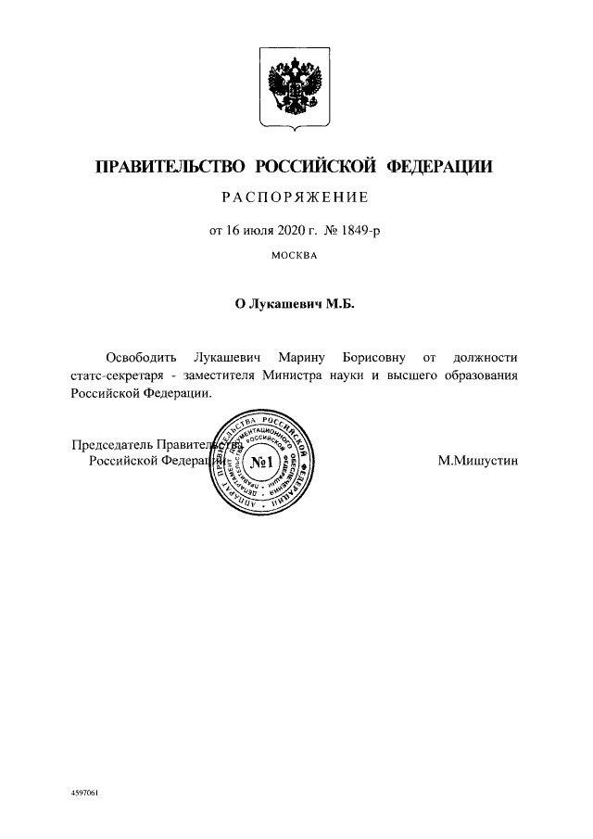
Напомним, 6 июля Лукашевич арестовали на два месяца. Ее обвинили в хищении почти 50 млн рублей при заключении госконтрактов.

Комиссия по координации работы по противодействию коррупции в Республике Татарстан:
Обсуждены вопросы обеспечения прозрачности деятельности муниципальных учреждений и фондов
https://anticorruption.tatarstan.ru/index.htm/news/1787828.htm
15.07.20
В целях оказания содействия в организации работы по обеспечению прозрачности деятельности муниципальных учреждений и фондов, создаваемых в муниципальных образованиях Республики Татарстан, минимизации коррупционных рисков в их деятельности, Управлением Президента Республики Татарстан по вопросам антикоррупционной политики совместно с представителями Общественной палаты Республики Татарстан, Аппарата Кабинета Министров Республики Татарстан, Ассоциации «Cовет муниципальных образований Республики Татарстан», Счетной палаты Республики Татарстан, Департамента казначейства Министерства финансов Республики Татарстан, ряда муниципальных районов и общественных организаций 15 июля 2020 года проведено рабочее совещание, на котором был выработан алгоритм взаимодействия заинтересованных органов государственной власти, местного самоуправления и общественных организаций.
В частности, Общественной палате Республики Татарстан рекомендовано совместно с Ассоциацией «Cовет муниципальных образований Республики Татарстан» разработать методические рекомендации по обеспечению прозрачности деятельности муниципальных учреждений и фондов, создаваемых в муниципальных образованиях Республики Татарстан.
Кроме того, в ходе совещания были обсуждены вопросы расширения участия представителей общественности в процессах осуществления контроля за фактическим исполнением заключенных муниципальных контрактов (договоров) и оказанием муниципальных услуг.

